《耕地质量障碍诊断技术规范》
北京市地方标准编制说明

一、任务来源，起草单位，协作单位，主要起草人
任务来源：《耕地质量障碍诊断技术规范》（以下简称《规范》）是根据《关于印发2025年北京市地方标准制定项目计划的通知》（京市监发〔2025〕1号）立项编制。标准项目编号为20251062。
起草单位：北京市耕地建设保护中心。
协作单位：中国农业科学院、中国农业大学、安徽理工大学、北京市农林科学院。
主要起草人：…………

二、制定标准的必要性和意义

（一）必要性
- 政策依据
一是国家层面的政策要求。中共中央办公厅、国务院办公厅印发《关于加强耕地保护提升耕地质量完善占补平衡的意见》（2024年2月）中明确“实行最严格的耕地保护制度，采取‘长牙齿’的硬措施保护耕地，分级落实各级党委和政府耕地保护主体责任。在保持耕地数量总体稳定前提下，全力提升耕地质量”等要求。中共中央、国务院印发的《乡村全面振兴规划（2024－2027年）》提出“确保耕地数量有保障、质量有提升。加大高标准农田建设投入力度，推动逐步把具备条件的永久基本农田建成高标准农田。”《全国国土空间规划纲要（2021-2035年）》要求“建立耕地质量全生命周期监测体系”。二是地方耕地保护的需求。《北京市乡村振兴战略规划（2018-2022年）》进一步提出“实施耕地质量提升工程，建立耕地质量动态监测机制”的具体部署。《北京市“十四五”时期农业农村现代化规划》中强调“加强耕地障碍诊断与修复，推动高标准农田建设”。三是标准体系衔接。本规范作为《耕地质量等级》（GB/T 33469）的配套标准，填补了从质量评价到障碍诊断的技术标准空白，与《高标准农田建设通则》等现行标准共同构成完整的耕地质量管理标准链条。
2. 管理决策的需要
市、区两级耕地质量管理部门按照《耕地质量等级》（GB/T 33469），按年度开展耕地质量等级评价工作，现有评价体系仅能识别质量等级，无法精准诊断具体障碍类型及程度。如何确定耕地存在的障碍类型，划定障碍区域，提出分类分级管理策略，这是目前市、区两级耕地质量管理亟需解决的难题。耕地质量提升需要综合考虑管理效益、经济效益和生态效益，只有明确耕地质量存在的障碍，才能降低改良提升的成本，提升改良提升的精确度。
3. 北京市耕地质量提升的需要
北京市耕地质量调查评价显示，2023年全市耕地质量平均等级为4.60，低于黄淮海区耕地质量平均等级4.20（农业部2019年全国耕地质量公报数据）0.40个等级。其中四至六等的中等级耕地占全市耕地面积的62.3%，评价为七至十等的低等级耕地占全市耕地面积的12.1%。这些低等级耕地耕层质地主要为轻壤、砂壤和砂土，质地构型主要为通体壤、松散型、上紧下松型和薄层型，部分耕地土层浅薄、有障碍层次，立地条件较差。灌排设施不完善，土壤养分含量偏低。与类似气候条件的黄淮海区域相比，北京耕地质量水平仍有一定的提升空间，中低等级耕地提升潜力未充分挖掘，亟需建立障碍诊断-分区治理的技术路径。此外，建立统一的障碍程度分级标准，也有利于科学评价改良措施的科学性和可比性。

意义
- 构建科学的诊断技术体系。《规范》将结合北京市土壤类型、气候条件及耕作制度，明确主要障碍因子（如有机质、容重、质地、质地构型、灌排能力等）的诊断指标、采样方法和评价标准。通过系统诊断确定耕地存在的障碍类型，科学划定障碍区域，从时空维度提出分类分级的管理策略。
- 提升耕地精准管理水平。耕地不同障碍类型及程度的存在是耕地质量等级低、难以提高的主要原因。通过标准化诊断，可建立北京市耕地质量障碍数据库，为分区治理提供数据支撑。通过精准识别障碍类型，为耕地快速改良提供技术路径，缓解耕地占补平衡压力。《规范》有助于优化财政投入，避免资源浪费。
- 助力农业绿色可持续发展。本标准通过建立“诊断精准化、时序科学化、治理系统化”的技术体系，为耕地资源可持续利用提供科学支撑。通过精准识别土壤障碍特征，推动农业技术从单一治理向综合修复转变，促进化肥减量使用和生态循环技术推广应用，服务农业绿色低碳发展目标。科学规范的耕地质量障碍诊断体系将为北京市耕地资源可持续利用和农业高质量发展提供重要技术保障。

三、适用对象基本情况
本文件为北京市地方推荐性标准，归口农村基础设施与耕地管理领域，标准类别属农业技术规范。作为《耕地质量等级》（GB/T 33469）的配套实施标准，在遵循国家与行业标准框架基础上，结合北京市耕地资源特点进行技术细化和补充，指导各级农业部门和社会企事业单位及个人开展相关技术工作。
本标准规定了耕地质量障碍诊断的总体要求与基本原则、技术路径、指标体系构建、基础资料与数据获取、障碍诊断、结果验证及成果制作等内容。适用于北京市行政区域内所有耕地（含永久基本农田、一般耕地及设施农用地）的质量障碍诊断工作。对象范围包括但不限于：1）各级农业农村主管部门组织的耕地质量普查；2）高标准农田建设项目前期评估；3）新型农业经营主体自主开展的耕地改良诊断；4）耕地占补平衡项目质量验收评估。

四、主要起草过程
1. 2024年1～8月，组织编制《耕地质量障碍诊断技术规范》，并与各区农业农村局开展相应研讨和协调工作；
2. 2024年6月～12月，起草编制《耕地质量障碍诊断技术规范》；开展北京市全域耕地质量障碍诊断试点工作；
3. 2025年1月，正式立项；
4. 2025年3月，召开标准研讨会，修改标准预审稿。
5. 2025年7月9日，北京市农业农村局组织召开了标准预审会，专家组一致同意标准通过审查。
6. 2025年7月～8月，起草组对照预审会专家意见，对标准进行修改完善，完善后再次反馈专家审阅。

五、制定标准的原则和依据，与现行法律、法规、标准的关系，与国内外同类标准水平的对比情况
（一）标准编制原则
标准编制将遵照科学性、专业性、可行性和实操性原则。标准的制定与现有的相关标准保持一致，同时考虑新的业务技术需要，界定相关实施细则。
1. 本标准遵循国家有关方针、政策、法律和法规等。
2. 严格按照《标准化工作导则 第1部分：标准化文件的结构和起草规则》（GB/T 1.1—2020）的要求编制起草。编写内容上简明、准确、通俗、易懂，标准易被广大生产者掌握和操作。
3. 编制说明按照原北京市质量技术监督局发布的《北京市地方标准管理办法》（京质监发〔2018〕87号）相关要求编写。
4. 编制过程中，收集国内外关于耕地质量障碍调查评估的研究成果，为制订标准提供技术依据。起草标准草案并在实际工作中运用标准，基于全市第三次全国土壤普查数据开展全市耕地质量障碍诊断，验证了标准草案控制指标的合理性。
（二）标准编制依据
本标准依据相关国家标准、行业标准以及地方标准基础上开展编制工作，具体包括：
GB/T 24354 公共地理信息通用地图符号
GB/T 41475 1:25000～1:50000土壤养分图用色与图例规范
GB/T 33469 耕地质量等级
NY/T 310 全国中低产田类型划分与改良技术规范
NY/T 889 土壤速效钾和缓效钾含量的测定
NY/T 1121.1 土壤检测 第1部分：土壤样品的采集、处理和贮存
NY/T 1121.2 土壤检测 第2部分：土壤pH的测定
NY/T 1121.3 土壤检测 第3部分：土壤机械组成的测定
NY/T 1121.4 土壤检测 第4部分：土壤容重的测定
NY/T 1121.6 土壤检测 第6部分：土壤有机质的测定
NY/T 1121.7 土壤检测 第7部分：土壤有效磷的测定
NY/T 1634 耕地地力调查与质量评价技术规程
NY/T 4322 县域年度耕地质量等级变更调查评价技术规程
DB11/T 2429 补充耕地质量调查与评价技术规范
(三)与现行法律、法规、标准的关系
本标准未采用国际标准或国外先进标准。
本标准与《耕地质量等级》（GB/T 33469）比较，在借鉴耕地质量等级评价指标的基础上，结合北京实际，明确了耕地质量障碍类型、指标及诊断流程。
本标准与《耕地地力调查与质量评价技术规程》（NY/T 1634）比较，在耕地地力调查与质量评价的基本原则、内容、方法和技术要求的基础上，进一步提出耕地质量评价指标的障碍诊断。
本标准与《县域年度耕地质量等级变更调查评价技术规程》（NY/T 4322）比较，在耕地质量调查评价流程的基础上，进一步延伸评价成果应用，明确了耕地质量障碍指标障碍程度的计算及评价单元主导障碍因子确定方法。
《规范》侧重于深入地探讨耕地质量障碍类型的识别与分区管理，且针对北京市的实际情况进行了定制化设计，具有更强的针对性和地域性，具有一定创新性、科学性和实用性。《规范》的制定将填补北京市在耕地质量障碍类型识别与分区方面的标准空白，为提升耕地质量、保障农产品质量和生态环境安全提供有力支持。
- 主要条款及条款编制依据的说明，主要技术指标、参数、实验验证的论述
《规范》的主要条款包括术语与定义、耕地质量障碍数据获取、指标体系构建、障碍诊断、结果验证和成果编制等。
- 术语和定义
1. 耕地质量障碍
影响耕地质量水平并制约作物正常生长的限制性因素。该术语的定义参考自张俊华等的文章《对河套平原盐碱化耕地土壤质量评价与障碍因素诊断》并进行修改。
2. 障碍诊断
对耕地质量障碍类型及其程度进行系统分析与评估的过程。该术语的定义参考自赵素霞等的文章《高标准农田生态位障碍因子诊断模型建立与应用》并进行修改。
3. 障碍度
耕地存在的障碍因素对耕地质量的影响程度。该术语的定义参考自赵素霞等的文章《高标准农田生态位障碍因子诊断模型建立与应用》并进行修改。
- 数据获取
1. 评价单元确定
利用土地利用现状图与土壤图叠加形成的图斑作为耕地质量障碍评价单元。具体操作中需要考虑图斑过于破碎问题，可以依据属性面积占优原则进行小斑并大斑处理。在补充耕地等特定区域可根据地块来源、大小、利用方式等合理划分评价单元，具体可以参照《补充耕地质量调查与评价技术规范》（DB11/T 2429）相关方法划定。
2. 样点布设
遵循均匀性、代表性、可达性等布设原则，基于评价单元，考虑地形地貌、土壤类型与分布、肥力水平、作物种类和管理水平等因素进行布设。具体采样点数量和位置应遵照《耕地地力调查与质量评价技术规程》（NY/T 1634）的规定执行。
3. 调查采样与测试
调查内容主要包括农田灌排设施及能力、质地构型、种植类型、作物产量等。采样与测试方面，本标准没有特别规定，遵照已有的相关标准开展即可。土壤样品采集按照《土壤检测 第1部分：土壤样品的采集、处理和贮存》（NY/T 1121.1）的规定执行。土壤碎屑物样品采集按照《补充耕地质量调查与评价技术规范》（DB11/T 2429）的规定执行。土壤样品需检测有机质含量、有效磷含量、速效钾含量、土壤pH、耕层质地、土壤容重等指标，具体测定方法按照表1的规定执行。
表1 耕地土壤检测项目及方法
测试指标 | 方法 | 标准
有机质含量 | 重铬酸钾氧化—容量法 | NY/T 1121.6
有效磷含量 | 紫外/可见分光光度计法  （钼锑抗比色法） | NY/T 1121.7
速效钾含量 | 中性乙酸铵溶液浸提—火焰光度计法 | NY/T 889
土壤pH | 电位法 | NY/T 1121.2
耕层质地  （土壤机械组成） | 密度计法 | NY/T 1121.3
土壤容重 | 环刀法 | NY/T 1121.4
土壤碎屑物含量 | 筛分称重法 | DB11/T 2429
根据收集整理的数据资料，结合调查和测试结果，按照《县域年度耕地质量等级变更调查评价技术规程》（NY/T 4322）规定的方法对评价单元进行赋值。
（三）诊断指标体系
1. 类型划分
根据耕地质量现状及障碍因素分布特征，结合北京市农业生产特点以及《耕地质量等级》（GB/T 33469）、《全国中低产田类型划分与改良技术规范》（NY/T 310）等国家标准和规范，基于北京市耕地质量障碍的主要特征及成因，经领域专家研讨后将耕地障碍类型划分为以下九种类型：养分失衡型、酸碱限制型、黏砂限制型、紧实限制型、障碍层次型、干旱限制型、排水限制型、耕层过浅型和碎屑物限制型。
2. 障碍诊断指标权重的确定
采用熵权法计算各指标权重。熵权法是一种赋权方法，根据各指标数值变化对整体的影响，计算指标的熵值，进而确定权重。在处理多指标赋权的问题时，可以消除人为主观赋值带来的结果偏差，规避主观因素的影响，提高评价结果的客观性和准确性。具体步骤如下：
（1）数据标准化处理
对原始数据组进行标准化处理，消除各指标的量纲差异，把各指标数值压缩在[0-1]区间内。明确指标属性是正向指标还是负向指标；选择处理方法（通常用极差标准化的方法）。
假定原始数据矩阵$X$由$m$个样本、$n$个指标构成，$X=(X_{ij})_{m∗n}$：
$${\left.X=\left\{\begin{aligned}&x_{11} &&x_{12} &&… &&x_{1n} \\ &x_{21} &&x_{22} &&… &&x_{2n} \\ &… &&… &&… &&… \\ &x_{m1} &&x_{m2} &&… &&x_{mn}\end{aligned}\right.\right\}}_{m∗n}$$ | （1）
正向指标标准化：
$$X_{ij}^{1}=\frac{X_{ij}−min(X_{1j,....,X_{mj}})}{max(X_{1j,....,X_{mj}})−min(X_{1j,....,X_{mj}})}$$ | （2）
负向指标标准化：
$$X_{ij}^{2}=\frac{max(X_{1j,....,X_{mj}})−X_{ij}}{max(X_{1j,....,X_{mj}})−min(X_{1j,....,X_{mj}})}$$ | （3）
处理后，得到新的数据矩阵$X_{1}$：
$${\left.X^{1}=\left\{\begin{matrix}x_{11}^{1} & x_{12}^{1} & … & x_{1n}^{1} \\ x_{21}^{1} & x_{22}^{1} & … & x_{2n}^{1} \\ … & … & … & … \\ x_{m1}^{1} & x_{m2}^{1} & … & x_{mn}^{1}\end{matrix}\right.\right\}}_{m∗n}$$ | （4）
数据标准化处理示例见图6-1。
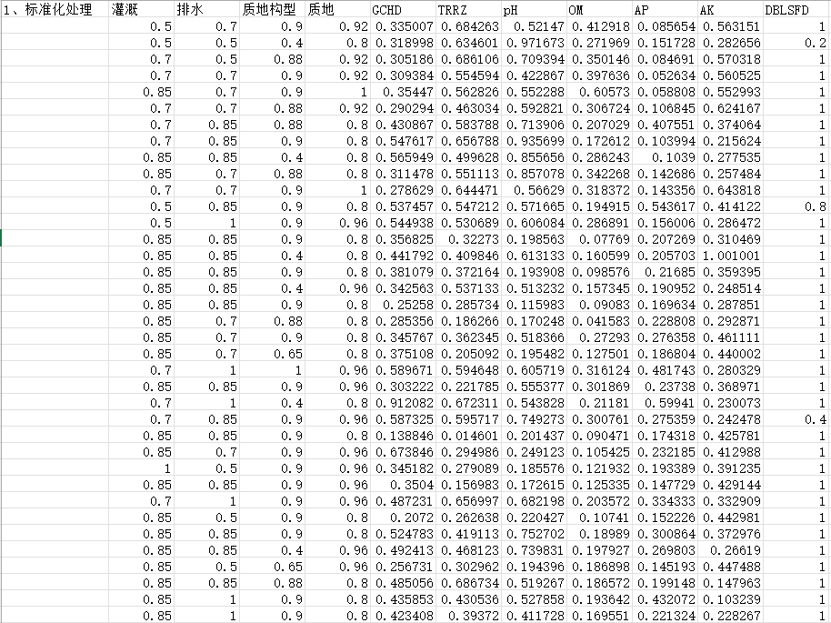
图6-1 数据标准化处理示例图
（2）计算比重
计算第$j$个指标第$i$个项目的数值比重$P_{ij}$：
$$P_{ij}=\frac{x_{ij}^{1}}{\sum_{i=1}^{m}{ }x_{ij}^{1}}(i=1,2...,m;j=1,2...,n)$$ | （5）
比重计算示例见图6-2。
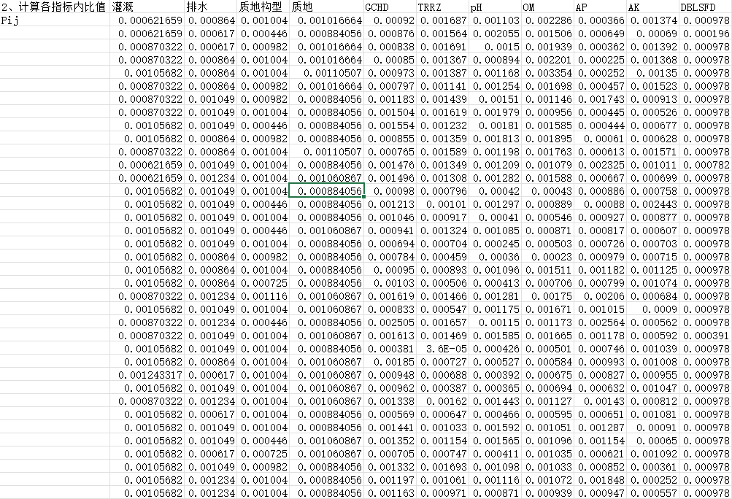
图6-2 比重计算示例图
（3）计算熵值
计算$k$值、第$j$个指标的熵值：
$$k=\frac{1}{ln(m)},e_{j}=−k∗\sum_{i=1}^{m}{ }P_{ij}∗ln(P_{ij})$$ | （6）
其中：$k>0;e_{j}≥0$。
熵值计算示例见图6-3。
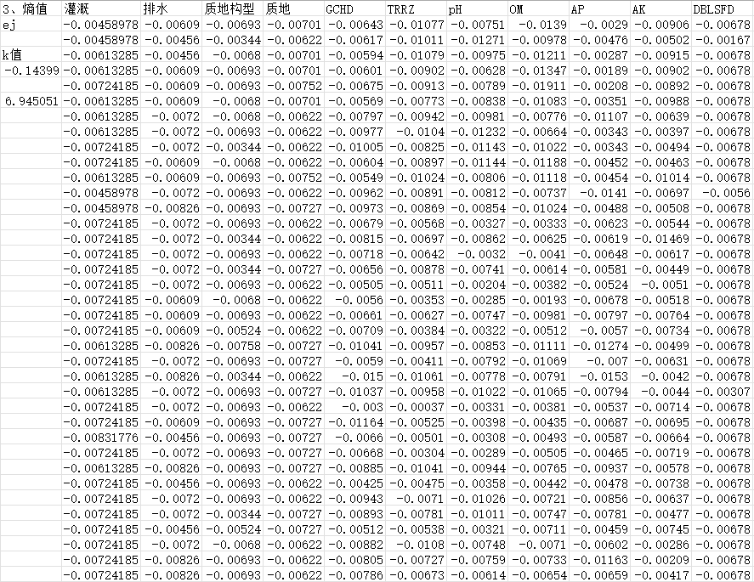
图6-3 熵值计算示例图
（4）计算变异指数（变异系数）
第$j$个指标的变异指数$d_{j}$为：
$$d_{j}=1−e_{j}(j=1,2...,n)$$ | （7）
（5）计算权重
第$j$个指标的权重$w_{j}$为：
$$w_{j}=\frac{d_{j}}{\sum_{j=1}^{n}{ }d_{j}}$$ | （8）
变异指数及权重的计算示例见图6-4。
图6-4 变异指数及权重的计算示例图
3. 主要指标阈值的确定
依据依据《全国九大农区及省级耕地质量监测指标分级标准（试行）》（耕地监测函〔2019〕30号）《耕地质量等级》（GB/T 33469）《第三次全国土壤普查耕地质量等级评价技术规范》《北京市新增耕地验收工作流程及技术规范（试行）》，基于北京市第三次全国土壤普查数据和2023年全市耕地质量等级评价数据进行分析，《规范》中涉及的主要技术指标为有机质含量、有效磷含量、速效钾含量、土壤pH、耕层质地、土壤容重、质地构型、灌溉能力、排水能力、耕层厚度和碎屑物含量，具体参数确定过程如下：
（1）有机质含量
依据《全国九大农区及省级耕地质量监测指标分级标准（试行）》（耕地监测函〔2019〕30号），北京市有机质等级划分为高（＞25 g/kg）、较高（20～25 g/kg）、中（15～20 g/kg）、较低（10～15 g/kg）和低（≤10 g/kg）。基于北京市第三次全国土壤普查点位数据，有机质“高”等级占比10.56%、“较高”等级占比12.31%、“中”等级占比27.27%、“较低”等级占比29.93%，“低”等级占比19.93%。北京市有机质总体以中、较低和低等级为主。
基于概率累积曲线法，统计北京耕地土壤有机质含量点位分布情况，其20%节点的有机质含量为10 g/kg（图6-5）。
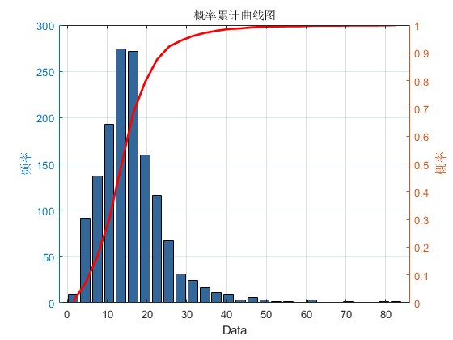
图6-5 有机质概率累计曲线图
土壤有机质含量与耕地产能总体呈正相关关系，对作物有正向影响。张宝光等对河南省新乡市土壤有机质在1982～1999年的演变状况的研究表明，土壤有机质含量在9.91～13.90 g/kg时，综合粮食产量随着土壤有机质含量的增加而增加，当达到14.63 g/kg后，增产效能逐渐趋于平衡。综合考虑相关标准、点位数据统计结果以及文献资料，确定有机质含量障碍阈值为10 g/kg。
（2）有效磷含量
依据《全国九大农区及省级耕地质量监测指标分级标准（试行）》（耕地监测函〔2019〕30号），北京市有效磷等级划分为高（＞40 mg/kg）、较高（30～40 mg/kg）、中（20～30 mg/kg）、较低（10～20 mg/kg）和低（≤10 mg/kg）。基于北京市第三次全国土壤普查点位数据，有效磷“高”等级占比29.18%、“较高”等级占比8.19%、“中”等级占比12.46%、“较低”等级占比21.62%、“低”等级占比28.55%。
基于概率累积曲线法，统计北京耕地土壤有效磷含量分布情况，其20%节点的有效磷含量为7.3 mg/kg（图6-6）。
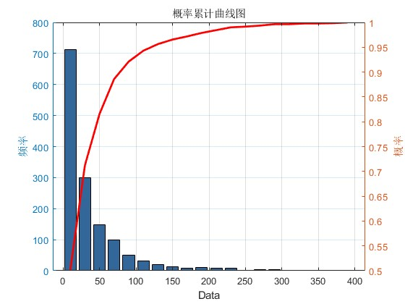
图6-6 有效磷概率累计曲线图
磷是植物生长发育必需的元素，也是水体富营养化的重要因子。土壤磷肥力较低时，增加磷肥投入来提高土壤有效磷水平对作物增产提质是必需的；但土壤达到富磷水平后，有效磷含量的进一步增加会加重农田土壤磷素向水体流失。贾良良等对河北平原夏玉米农田土壤有效磷丰缺指标进行研究，相对产量在＜65%之间的土壤有效磷的阈值范围为＜12 mg/kg，相对产量在65%～75%之间的土壤有效磷的阈值范围为12～16 mg/kg；周晓芬等对太行山山前平原小麦相对产量进行研究，相对产量＜50％的阈值为＜2.4 mg/kg，相对产量50％～75％的阈值为2.4～10.3 mg/kg。王新军等以菜地为研究对象，土壤有效磷含量高于55.6～63.0 mg/kg时，土壤CaCl₂-P显著增加，此时为土壤磷渗漏淋失显著增加的“突变点”；柏兆海等按质地分类研究北京平谷区有效磷淋溶拐点，砂壤、轻壤和重壤拐点分别是23.1 mg/kg、40.1 mg/kg和51.5 mg/kg，土壤质地由轻至重拐点Olsen-P值随之逐渐增加。研究表明，不同区域、不同土壤类型农田土壤有效磷环境阈值存在差异，在40-120 mg/kg之间均有，主要集中在60-80 mg/kg。因此，借鉴磷环境阈值的科学研究成果及测土配方施肥等数据，参考《耕地地力主要指标分级诊断》（DB13/T 5406），将土壤有效磷的环境阈值设为80 mg/kg。
综合考虑相关标准、点位数据统计结果以及文献资料，确定有效磷含量障碍阈值范围为＜10 mg/kg，＞80 mg/kg。函数下限值为0，上限值为150 mg/kg。
（3）速效钾含量
依据《全国九大农区及省级耕地质量监测指标分级标准（试行）》（耕地监测函〔2019〕30号），北京市速效钾等级划分为高（＞200 mg/kg）、较高（150～200 mg/kg）、中（100～150 mg/kg）、较低（50～100 mg/kg）和低（≤50 mg/kg）。基于北京市第三次全国土壤普查点位数据，速效钾“高”等级占比23.64%、“较高”等级占比17.62%、“中”等级占比26.50%、“较低”等级占比29.58%，“低”等级占比2.66%。基于概率累积曲线法，统计北京耕地土壤速效钾含量分布情况，其20%节点的速效钾含量为86.7 mg/kg（图6-7）。
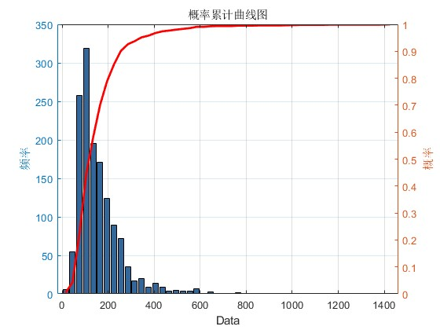
图6-7 速效钾概率累计曲线图
贾良良等对河北平原夏玉米农田土壤速效钾丰缺指标进行研究，相对产量在＜65%之间的土壤速效钾的阈值范围为＜86 mg/kg，相对产量在65%～75%之间的土壤速效钾的阈值范围为86～100 mg/kg；周晓芬等对太行山山前平原小麦相对产量进行研究，相对产量＜50％的土壤速效钾的阈值为＜30.5 mg/kg，相对产量50％～75％的土壤速效钾的阈值为30.5～67.5 mg/kg。
综合考虑相关标准、点位数据统计结果以及文献资料，确定速效钾含量障碍阈值为100 mg/kg。
（4）土壤pH
依据《全国九大农区及省级耕地质量监测指标分级标准（试行）》（耕地监测函〔2019〕30号），北京市pH等级划分为高（6.5～7.5）、较高（7.5～8.0、6.0～6.5）、中（8.0～8.5、5.5～6.0）、较低（8.5～9.0、5.0～5.5）和低（＞9.0、≤5.0）。基于北京市第三次全国土壤普查点位数据，“高”等级占比11.40%、“较高”等级占比18.67%、“中”等级占比43.57%、“较低”等级占比25.66%，“低”等级占比0.70%。
基于概率累积曲线法，统计北京耕地土壤pH分布情况，pH为峰形指标，过大或过小都会影响作物生长。北京市耕地土壤pH范围在4.64-9.18之间，土壤pH在10%和90%节点的值为7.0和8.69（图6-8）。
大多数作物喜欢弱酸性至中性的土壤环境，土壤过酸或过碱均不利于作物生长。土壤过酸会导致钙、镁等元素流失，磷、钼有效性降低，作物缺素；过碱会导致铝、锰离子溶解，毒害根系，钠离子富集导致盐碱化，抑制作物生长。玉米的酸害阈值为5.87，大豆的酸害阈值为5.34，小麦的酸害阈值为5.32，水稻的酸害阈值为4.21；其中玉米、大豆、小麦的酸害阈值在5.50左右，水稻的酸害阈值最低，表明粮食作物在土壤pH降低到5.50可能就会发生明显减产；赵彬等对盐碱地施加不同的培肥措施，施加有机肥+秸秆还田的组合下，土壤pH从9.17下降至7.94，产量显著提高。
综合考虑相关标准、点位数据统计结果以及文献资料，确定土壤pH障碍阈值范围为＜5.5，＞8.5。函数下限值为4.5，上限值为9.5。
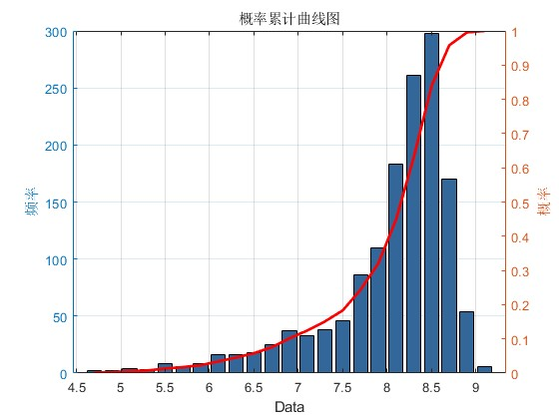
图6-8 pH概率累计曲线图
（5）耕层厚度
依据《全国九大农区及省级耕地质量监测指标分级标准（试行）》（耕地监测函〔2019〕30号），北京市耕层厚度等级划分为高（＞25 cm）、较高（20～25 cm）、中（15～20 cm）、较低（10～15 cm）和低（≤10 cm）。其中“高”等级占比32.44%、“较高”等级占比7.90%、“中”等级占比49.36%、“较低”等级占比6.18%，“低”等级占比4.12%。
基于概率累积曲线法，统计耕层厚度分布情况，其20%节点的耕层厚度为20 cm（图6-9）。
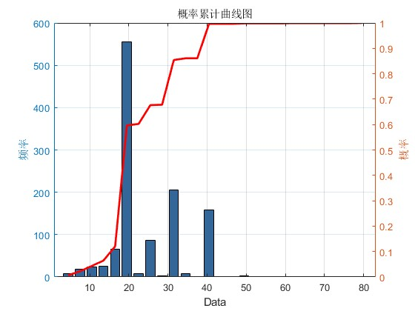
图6-9 耕层厚度概率累计曲线图
宋强等对旱作区典型土类平均耕层厚度进行测量，褐土为22.5 cm，潮土为21.5 cm。耕层越厚水肥库容越大、越有利于作物生长。刘湘君等以黄淮海旱作区耕层土壤为研究对象，中产田耕地耕作层厚度不小于17.20 cm；普遍认为耕层低于10 cm不利于作物生长和水分养分保存。
综合考虑相关标准、点位数据统计结果以及文献资料，确定耕层厚度障碍阈值为10 cm。
（6）土壤容重
依据《全国九大农区及省级耕地质量监测指标分级标准（试行）》（耕地监测函〔2019〕30号），将北京市土壤容重分为高（1.0～1.2 g/cm³）、较高（1.2～1.3 g/cm³）、中（1.3～1.4 g/cm³）、较低（1.4～1.5 g/cm³）和低（＞1.5 g/cm³、≤1.0 g/cm³），基于北京市第三次全国土壤普查点位数据，“高”等级占比24.26%、“较高”等级占比20.79%、“中”等级占比26.99%、“较低”等级占比17.97%，“低”等级占比9.99%。
基于概率累积曲线法，统计北京耕地土壤容重分布情况，范围在0.90-1.77 g/cm³之间，土壤容重为峰型指标，过大或过小都会影响作物生长，土壤容重在10%和90%节点的值为1.07 g/cm³和1.50 g/cm³（图6-10）。
土壤容重大小反映土壤疏松与板结程度，与根系的下扎生长和水肥的移动密切相关。《补充耕地质量调查与评价技术规范》（DB11/T 2429）中规定土壤容重应小于1.50 g/cm³。郭俊伟发现，土壤容重在1.14～1.34 g/cm³时，玉米的生物学产量、籽实产量和经济系数均较高，尤其是容重在1.14 g/cm³时，玉米根系和地上部均能很好发育，从而获得较高的籽实产量。对于壤质土壤，容重超过1.50 g/cm³时，作物根系生长受限，最终会发育不良。李玮等对安徽省不同生态区冬小麦产量及土壤肥力进行评价，不同生态区土壤容重在1.30～1.63 g/cm³之间，冬小麦产量与土壤容重成反比，土壤容重越小产量越大。
综合考虑相关标准、点位数据统计结果、文献资料以及专家意见，耕地土壤容重障碍阈值确定为≤1.0 g/cm³，＞1.50 g/cm³。函数下限值为0.9 g/cm³，上限值为1.8 g/cm³。
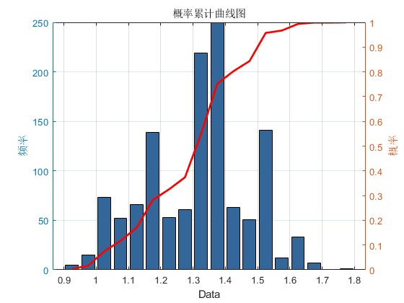
图6-10 土壤容重概率累计曲线图
（7）灌溉能力
《耕地质量等级》（GB/T 33469）中灌溉能力分为充分满足、满足、基本满足和不满足。北京市2023年耕地质量等级评价结果显示，“充分满足”占比12.80%、“满足”占比37.27%、“基本满足”占比33.07%、“不满足”占比16.86%。拟合不同灌溉能力下的耕地作物产量水平，基本满足和不满足条件下的耕地产量水平为886 kg/亩和731 kg/亩，低于北京市年平均产量。考虑灌溉能力对作物的影响，确定灌溉能力障碍阈值范围为基本满足、不满足和无灌溉条件。
（8）排水能力
《耕地质量等级》（GB/T 33469）中排水能力分为充分满足、满足、基本满足和不满足。北京市2023年耕地质量等级评价结果显示，“充分满足”占比14.28%、“满足”占比44.94%、“基本满足”占比25.71%、“不满足”占比15.07%。从农业生产基本条件出发，排水能力至少需要满足一般水平，即丰水年暴雨后有短期洪涝发生，但田面积水不超过2～3天。考虑排水能力对作物的影响，确定排水能力障碍阈值范围为基本满足、不满足和无排水条件。
（9）质地构型
《耕地质量等级》（GB/T 33469）中质地构型分为海绵型、薄层型、夹层型、紧实型、上紧下松型、上松下紧型和松散型。北京市2023年耕地质量等级评价结果显示，“海绵型”占比62.74%、“薄层型”占比0.61%、“夹层型”占比3.25%、“紧实型”占比0.88%、“上紧下松型”占比12.64%、“上松下紧型”占比12.96%、“松散型”占比6.92%。不同质地构型类型对土壤保水保肥的能力有较大差异。考虑质地构型对作物的影响，确定质地构型障碍为夹层型、松散型和薄层型。
（10）耕层质地
《耕地质量等级》（GB/T 33469）中低等地土壤质地为砂土、砂壤和黏土；《补充耕地质量调查与评价技术规范》（DB11/T 2429）中耕层质地验收标准为国际制中的壤土至壤质粘土。一般认为“较不适宜”耕种的质地为砂质黏土、壤质黏土、粉（砂）质黏土和黏土，“不适宜”耕种的质地为砂土及壤质砂土、黏土和重黏土。基于以上规范和分析结果，结合北京市实际情况，耕层质地阈值为砂质黏土、粉（砂）质黏土、黏土、重黏土、砂土及壤质砂土。
（11）土壤碎屑物含量
土壤碎屑物指存在砾石、岩石碎屑、影响耕作的动植物残体，以及生活垃圾、建筑或工程残留物等土壤侵入体。《补充耕地质量调查与评价技术规范》（DB11/T 2429）中规定50 cm土体内直径大于10 mm～100 mm碎屑物含量小于5%，直径大于100 mm的碎屑物不得出现，碎屑物含量大于15%隶属度最低。综合考虑土壤碎屑物对作物的影响，确定土壤碎屑物含量障碍阈值为5%。下限值为5%，上限值为15%。
- 障碍诊断

障碍诊断分为单项指标的诊断和多指标的复合诊断。均需要先计算障碍度，再根据障碍度划分标准明确障碍等级。对于复合障碍诊断，还需要确定多项障碍指标中哪些是主要障碍因子，通过明确主导障碍因子，确定主要改良方向。
1. 单项指标障碍度计算
根据指标特性对数据进行标准化处理，指标分为数值型指标和概念性指标，其中概念性型指标采用特尔菲法（专家经验法）直接分级。各区可结合实际调整。数值型指标可分为正向指标、适度指标和负向指标3类。
（1）正向指标函数模型
适用于评价指标值越大越优的情况，当指标值超过某一阈值后，其影响程度逐渐减弱，正向指标包括耕层厚度、有机质含量和速效钾含量。该模型计算见公式（9）。
$$Q_{k}=\left\{\begin{matrix}1 & \left(X_{k}<D_{kmin}\right) \\ {1−X}_{k}/D_{kopt} & \left(D_{kmin}≤X_{k}<D_{kopt}\right) \\ 0 & \left(X_{k}≥D_{kopt}\right)\end{matrix}\right.$$ | （9）
式中：
$Q_{k}$——障碍评价指标$k( k∈［1，n］)$的障碍度；
$X_{k}$——障碍评价指标$k$的实测值；
$D_{kopt}$——障碍评价指标$k$的阈值；
$D_{kmin}$——障碍评价指标的下限值。
（2）适度指标函数模型
适用于指标值存在适宜区间的情况，值过大或过小均可能成为限制因素，适度指标包括土壤容重、pH和有效磷含量。该模型计算见公式（10）。
$$Q_{k}=\left\{\begin{matrix}1 & \text{(}X_{k}≤D_{kmin}\text{或}X_{k}≥D_{kmax}\text{)} \\ 1−\frac{X_{k}−D_{kmin}}{D_{kopt}−D_{kmin}} & \text{(}D_{kmin}<X_{k}<D_{kopt\text{l}}\text{)} \\ 1−\frac{D_{kmax}−X_{k}}{D_{kmax}−D_{kopt}} & \text{(}D_{kopt\text{r}}<X_{k}<D_{kmax}\text{)}\end{matrix}\right.$$ | （10）
式中：
$D_{koptl}$——障碍评价指标$k( k∈［1，n］)$的下阈值；
$D_{koptr}$——障碍评价指标$k$的上阈值；
$D_{kmin}$——障碍评价指标$k$的下限值；
$D_{kmax}$——障碍评价指标$k$的上限值。
（3）负向指标函数模型
适用于指标值越小越优的情况，负向指标有碎屑物含量。该模型计算见公式（11）。
$$Q_{k}=\left\{\begin{matrix}0 & \left(X_{k}≤D_{kmin}\right) \\ \frac{X_{k}−D_{kmin}}{D_{kmax}−D_{kmin}} & \left(D_{kmin}<X_{k}<D_{kmax}\right) \\ 1 & \left(X_{k}≥D_{kmax}\right)\end{matrix}\right.$$ | （11）
式中：
$D_{kmin}$——障碍评价指标$k( k∈［1，n］)$的下限值。
$D_{kmax}$——障碍评价指标$k$的上限值。
（4）概念型指标
概念型指标其性状是定性的、非数值性的，包括灌溉能力、排水能力、耕层质地和质地构型等指标，其障碍程度及分级采用特尔菲法（专家经验法多轮打分确定）直接分级。实际操作时，各区可结合实际进行合理调整。
表2 概念型指标障碍程度分级
评价指标 | 分级标准 | 障碍程度 | 障碍度
灌溉能力 | 基本满足 | 轻度 | 0.3
灌溉能力 | 不满足 | 中度 | 0.5
灌溉能力 | 无灌溉条件 | 重度 | 0.7
排水能力 | 基本满足 | 轻度 | 0.3
排水能力 | 不满足 | 中度 | 0.5
排水能力 | 无排水条件 | 重度 | 0.7
耕层质地 | 砂质黏土、粉（砂）质黏土 | 轻度 | 0.3
耕层质地 | 黏土 | 中度 | 0.5
耕层质地 | 重黏土、砂土及壤质砂土 | 重度 | 0.7
质地构型 | 夹层型 | 轻度 | 0.3
质地构型 | 松散型 | 中度 | 0.5
质地构型 | 薄层型 | 重度 | 0.7
注1：诊断的耕地种植马铃薯、花生等适宜砂质土壤的作物时，砂土及壤质砂土界定为轻度障碍。
注2：概念型指标的障碍度可以根据实际合理调整。
2. 复合指标障碍度计算
采用累加法计算评价单元$i$的障碍综合指数，计算方法见公式（12）。
$${SOI}_{i}=\sum_{k=1}^{n}{\left(Q_{ki}×C_{ki}\right)}$$ | （12）
式中：
${SOI}_{i}$——评价单元$i$的障碍综合指数；
$Q_{ki}$——评价单元$i$的障碍评价指标$k( k∈［1，n］)$的障碍度；
$C_{ki}$——评价单元$i$的障碍评价指标$k$的权重。
另外，为确定耕地主导障碍指标，通过计算评价单元$i$中各障碍指标限制程度，根据计算结果对各障碍指标的限制程度进行降序排列，限制程度最大的指标确定为首要障碍指标，次高者列为次要障碍指标，以此类推。从大到小求和占比超过75%的障碍指标定义为主导障碍因子。
$$A_{ki}=\frac{Q_{ki}×C_{ki}}{{SOI}_{i}}×100\%$$ | （13）
式中：$A_{ki}$——指标限制程度。
3. 障碍分级诊断
根据计算出的障碍度，按照表3确定的方法，将各数值型指标的障碍程度划分为“轻度障碍”、“中度障碍”和“重度障碍”。表3划分方法采用通用的等距离法确定。在实际操作中，各区也可以根据实际情况，比如数据具有明显的变化拐点，可以根据拐点设定分级标准。
表3 数值型指标障碍程度和复合指标障碍程度分级
障碍程度 | 障碍度/障碍综合指数
轻度障碍 | 0～0.33
中度障碍 | 0.33～0.67
重度障碍 | 0.67～1.0
注：障碍分级采用等距法进行分级。
- 结果验证与成果编制
结果验证是障碍诊断评价的必要流程，也是对结果科学性的必要论证，使诊断的结果在实际生产中具有科学实用性。实际操作中需要通过多种方式开展结果验证，比如室内与以往数据资料结果比对验证、邀请熟悉情况的不同层级专家对整个结果进行挂图审阅验证。除此之外还需要抽取一定比例的评价单元（比如5%），由区县组织熟悉当地耕地质量情况的专家，对诊断结果进行论证，若论证结果出现存疑图斑，对存疑图斑进行实地调查，验证诊断结果与地块实际情况的吻合度应达到80%以上。
成果编制主要包括图件编绘和报告编写。图件编绘应严格遵照现有的制图标准，本标准规定了图内要素应包含评价单元图斑、线状地物、注记等，图外要素应包括图名、图例、坐标系、比例尺、制图单位全称、制图时间等，制图规则按照GB/T 41475和GB/T 24354的规定执行。同时标准规定了诊断报告编制总体框架，并要求将必要的详细图表附件作为报告的一部分，便于实际应用。
- 公平竞争审查情况

标准起草单位对标准进行了公平竞争自查，不存在限制或者变相限制市场准入和退出情况，不存在限制或者变相限制商品要素自由流动的情况，不存在影响经营者生产经营成本和经营行为的情况。

八、重大意见分歧的处理依据和结果
无重大分歧意见。

九、作为推荐性标准或者强制性标准的建议及其理由
本标准为推荐性标准，具体工作中可在参考本标准基础上，根据实际进行一定的调整，包括指标的增加、权重的修改、方法的完善等。但建议相关修订需要经过专家会的论证。

十、强制性标准实施的风险点、风险程度、风险防控措施和预案
无。

十一、实施标准的措施(政策措施/宣贯培训/试点示范/监督检查/配套资金等)
（一）组织宣贯培训
标准发布后，计划组织标准宣贯培训活动。印发各区后组织开展标准宣贯培训会，培训各区农业农村局、耕保技术部门相关管理和技术人员，细致讲解标准制定的背景、目的意义、关键指标体系和调查评价方法和标准。
（二）指导各区工作实践
在宣贯基础上，组织各区在补充耕地管理工作中积极参照标准开展工作，对标准使用的技术问题通过多元方式给予专门指导，甚至到现场专题培训指导。
（三）做好效果调查与评估
标准应用过程中，注意搜集工作中遇到的一些普遍性问题，包括指标体系、评判标准、调查采样方法、测试标准等各环节，为后续标准的完善修订提供支撑。另外，需要动态关注国家和行业相关标准的制修订情况，做好本标准与其他关联标准的一致性评估。

十二、其他应说明的事项。
无。

